Pressebericht 73AM16
Applikation F.X. Meiller Oktober 2016

AMF Komplettlösung mit Spanntürmen beschleunigt Automatisierung
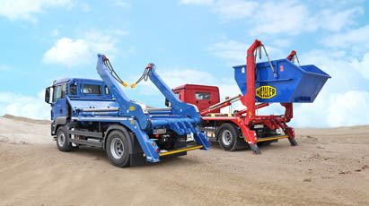
Auge um Auge, Span um Span
Kontakt und Informationen:
Hersteller:
ANDREAS MAIER
GmbH & Co. KG
Marcel Häge
Waiblinger Straße 116
D-70734 Fellbach
Tel. +49 (0)711 – 57 66 - 264
haege@amf.de
www.amf.de
Anwender:
F.X. MEILLER, Fahrzeug- und Maschinenfabrik – GmbH & Co. KG
Ambossstraße 4
80997 München
Hydraulikfertigung
Karl Greckl,
T: +49 89 1487-2061
www. meiller.com
(München/Fellbach) Als F.X. Meiller die Fertigung von Zylinderaugen, Lageraugen und weiteren Hydraulikteilen mit zwei Bearbeitungszentren und einem Ladesystem automatisiert, ist zwar die Maschinenverfügbarkeit deutlich gestiegen, das hauptzeitparallele Rüsten stellt sich jedoch als stark optimierbar heraus. In enger Abstimmung mit den Mitarbeitern des Kipperherstellers haben die Spannmittelexperten von AMF eine Komplettlösung mit hydraulischen Spannelementen und Nullpunktspanntechnik entwickelt, die flexibel und schnell ist. Die Investitionsentscheidung hat die Meiller-Mitarbeiter dann überrascht.
„Nur einen Monat nach Inbetriebnahme des ersten Spannturmes wurde ein baugleicher zweiter Spannturm mit neuen Spannnestern zur Fertigung weiterer Werkstücke genehmigt“, erinnert sich Josef Drexl. „Da wussten wir, dass die von uns vorgeschlagene Lösung nicht so schlecht sein konnte“, so der Maschinenprogrammierer beim bekannten Kipperhersteller F.X. Meiller in München. In einer der vielen Hallen auf dem riesigen Firmengelände mitten in München werden so genannte Zylinderaugen und Lageraugen sowie weitere Teile für die Hydraulikeinrichtungen der Absetz- und Abrollkipper von Meiller hergestellt. Das geschieht auf zwei Beabeitungszentren von Heller, die mit einem linearen Ladesystem von Schuler verkettet und für 18 Paletten automatisiert sind. Diese, 2011 in Betrieb genommene Anlage hat sich wunderbar bewährt
Allerdings konnten die alten Vorrichtungen mit der neuen Fertigungssituation nicht mithalten. Denn damit ließen sich immer nur zwei Werkstücke mit zwei Aufspannungen fertigen. Für jedes Werkstück wurden zwei Vorrichtungen benötigt. Nach Abarbeitung der Losgröße mussten die Vorrichtungen auf das nächste Bauteil umgerüstet werden. Das Umrüsten dauerte oft länger als die Bearbeitung. Die Folge: Hohe Maschinenstillstandszeiten. Manchmal stand auch noch das zweite BAZ, weil der Rüstplatz belegt war. Wirkungsvolle Abhilfe schaffen seit November 2013 ein Spannturm mit sechs Nullpunktspannelementen auf zwei Ebenen sowie zahlreiche weitere Funktionsteile. Ein zweiter Spannturm folg Mitte 2014.

Spanntürme mit Nullpunktspannelementen auf zwei Ebenen
Drei verschiedene Zylinderaugen je Spannnest, vier unterschiedliche Lageraugen je Spannnest, zahlreiche Ventilkörper sowie weitere Elemente der Hydraulikeinrichtung für die Kipper, alles sollten die Spanntürme aufnehmen können. Flexibilität ist also genauso gefragt wie Vereinfachung und schnelle Spannvorgänge. Vor allem aber auch eine Erleichterung beim Auf-, Um- und Abspannen der bis zu zehn Kilogramm schweren geschmiedeten Werkstücke, von denen pro Schicht schon mal bis zu 50 Stück gefertigt werden. Die so genannten Zylinderaugen sind Schlüsselelemente der Hydraulikanlagen bei den Absetz- und Abrollkippern von Meiller. Sie werden als Abschluss des Hydraulikzylinders aufgeschweißt und bilden mit einer Öse die bewegliche Verbindung des Zylinders zum LKW-Aufbau.
Die von der Andreas Maier GmbH & Co. KG (AMF) in enger Abstimmung mit Meiller entwickelten Spanntürme bieten auf zwei Ebenen bis zu zwölf Werkstücken Platz. Dabei wird zunächst eine Werkstückaufnahme in die Grundaufnahme mit Nullpunktspannmodulen eingespannt. Von oben wird das geschmiedete Rohteil des Zylinderauges mit einem Druckstück hydraulisch fixiert. Spanntürme, Werkstückaufnahmen und Druckstücke sind dabei so ausgeführt, dass sie alle drei verschiedenen Größen der Zylinderaugen mit geringst möglichen Störkonturen für eine Dreiseiten-Bearbeitung spannen. In der ersten Aufspannung auf der unteren Ebene werden die gefaste Schweißkante gefräst und zwei Bohrungen, eine Öldurchführung und eine Fixierbohrung, gefertigt. In der zweiten Aufspannung auf der oberen Ebene werden Flächen plan gefräst, der Innendurchmesser der Öse auf Maß ausgespindelt sowie fünf Bohrungen und vier Gewinde hergestellt.

Fertige Teile entnehmen – Zwischenlagerung entfällt
Früher konnten nur zwei Teile vorgerüstet werden. „Und die Spannnester mussten wir mühsam jedes mal mit je vier Schrauben fixieren. Manchmal musste zusätzlich auch noch ein Unterbau mit je vier Schrauben montiert werden,“ erinnert sich Maschinenbediener Hans Gistl. Das war nicht nur mühsam sondern für die benötigte Wiederholgenauigkeit auch zeitaufwändig. Also musste eine Lösung her, die den Gegebenheiten bei Meiller hinsichtlich Losgrößen, Jahresstückzahl, Teilevielfalt und Werkstückformen besser gerecht wird. Um die Maschinenlaufzeiten zu erhöhen war die Anforderung, möglichst viele Werkstücke spannen zu können und dabei den gesamten Verfahrbereich des Maschinenraums zu nutzen. Die Werkstücke sollten hydraulisch gespannt werden und die Vorrichtung vor allem im oberen Bereich steif genug sein, damit die geforderte Präzision eingehalten wird und keine Bearbeitungsprobleme auftreten. Ferner sollte schnell und mit wenigen Wechselteilen auf ein anderes Bauteil umgerüstet werden, die Werkstücke einfach und sicher ausgerichtet und fixiert werden können und die Vorrichtung gut zugänglich sein.
Die Komplettlösung von AMF besteht aus den zwei Spanntürmen mit je sechs Nullpunktspannelementen und verschiedenen Grundaufnahmen sowie sechs Druckstücken für die Spannung von oben. Hinzu kommen Reduzierringe für die verschiedenen Durchmesser der Werkstücke, diverse Kleinteile und die Hydraulik. Auch durch praktische Zusatzelemente ist die Arbeit erleichtert worden. Heute werden Werkstücke einfach auf der unteren Ebene eingespannt, nach der Erstbearbeitung entnommen und auf die obere Ebene gesetzt. „Auf beiden Ebenen ist das Einspannen schnell und einfach möglich“, so Gistl. Diese Vorgehensweise bringt einen weiteren Vorteil: Die Teile müssen nach der ersten Bearbeitung nicht mehr zwischengelagert werden. Jedes mal, wenn die Palette zum Rüsten aus der Maschine ausfährt, können mindestens drei fertig bearbeitete Teile entnommen werden, teilbearbeitete wandern von der unteren zur oberen Ebene und neue, unbearbeitete Rohteile werden in die untere Ebene eingespannt. „Es müssen aber nicht immer alle Plätze belegt sein, was die Flexibilität weiter erhöht.“ Das alles geht mit hoher Wiederholgenauigkeit und kurzen Umrüstzeiten – schneller, als die Bearbeitungszeit der Maschine. Die läuft nun – durch die höhere Anzahl an Werkstücken - länger und kann beispielsweise auch während der Vesper- und Mittagspause durcharbeiten.
„Was AMF entwickelt und geliefert hat, hat von Anfang an hundertprozentig und prima funktioniert“, betont Karl Greckl, Industriemeister Hydraulikfertigung bei F.X. Meiller. Das führt er auf den intensiven und direkten Informationsaustausch zurück, den auch Drexl hervorhebt: „Es war gut und wichtig, dass wir uns direkt mit dem Konstrukteur bei AMF austauschen konnten, ohne Umwege über andere Abteilungen. Da war sofort ein tiefes Verständnis für unsere Anforderungen spürbar.“ Das sieht man bei AMF genauso: „Wir waren über den gesamten Entwicklungszeitraum hinweg in engem Kontakt, um sämtliche Anforderungen an die Flexibilität der Spannlösung zu optimieren.“

Prozesse verstanden und passende Lösung geliefert
Und so geht der Umfang der von AMF entwickelten, gefertigten und gelieferten Lösung über Spanntürme und Nullpunktspannelemente hinaus. So sorgt eine Zapfenring-Abdeckung dafür, dass keine Späne aber vor allem auch kein Kühlschmierstoff ins Innere des gespannten Lagerauges gelangt. Der darin aufgestaute Kühlschmierstoff würde sich nämlich bei jedem Entnehmen des Werkstücks schwallartig entleeren. Durch die Abdeckung bleibt nicht nur der Innenraum sauber, sondern auch der Werker trocken. „Dieses kleine Beispiel zeigt, wie gut die AMF-Leute unseren Fertigungsprozess verstanden haben“, lobt Drexl. Für einen größeren Prototypen eines neuen Zylinderauges, der mehr Funktionen vereinen soll, erfassen Meiller und AMF zurzeit gerade die Spannsituation. Dank der vorhandenen durchdachten Komplettlösung ist keine neue Vorrichtung sondern nur ein neues Spannnest nötig – „der Austausch weniger Teile wird genügen“ ist sich Verkaufsleiter Manuel Nau von AMF sicher.
1.068 Wörter, 8.041 Zeichen

((Firmeninfo AMF))

Marktführer beim Spannen auf dem Maschinentisch
Das 1890 als Schlossfabrik Andreas Maier Fellbach (AMF) gegründete Unternehmen gehört heute weltweit zu den Marktführern rund ums Spannen, Schrauben und Schließen. Mit mehr als 5.000 Produkten sowie zahlreichen Patenten gehören die Schwaben zu den Innovativsten ihrer Branche. Durch weltweite Marktpräsenz haben die Mitarbeiter stets ein Ohr für die Probleme der Kunden. Daraus entwickelt AMF mit kompetenter Beratung, intelligenter Ingenieurleistung und höchster Fertigungsqualität immer wieder Standard- und Speziallösungen, die sich am Markt durchsetzen. Erfolgsgaranten sind bei der Andreas Maier GmbH & Co. KG Schnelligkeit, Flexibilität und 230 gut qualifizierte Mitarbeiter. 2014 erzielte AMF mit 40 Mio. € einen erneuten Umsatzrekord.

((Info F.X. Meiller))

Stahlbau, Hydraulik und Elektronik aus einer Hand
Das 1850 gegründete Familienunternehmen F. X. MEILLER GmbH & Co KG steht für qualitativ hochwertige Produkte mit hohem Kundennutzen. Das Münchner Unternehmen bedient die Bau- und Entsorgungsbranche mit einer breiten Palette von Kippfahrzeugen, Abroll- und Absetzkippern sowie innovativen Hydrauliksystemen. Der Kunde erhält Stahlbau, Hydraulik und Steuerungselektronik aus einer Hand – die einzigartige Kompatibilität der Komponenten spricht für die Effizienz der MEILLER-Produkte und ihre Lebensdauer. In vier Werken in Europa und mit innovativen Fertigungsverfahren entstehen Premium-Produkte. Ihre Qualität trägt einen Namen – made by MEILLER.

Bilderverzeichnis AMF, F.X. Meiller.
Mit 2 Klicks zu Text und Bild unter www.pressearbeit.org.
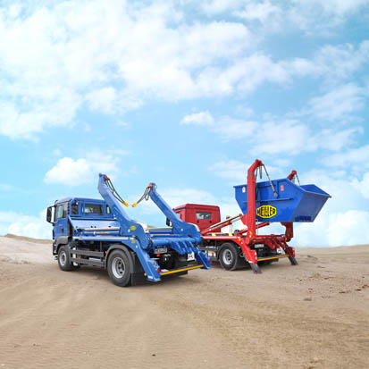
Bild Nr. 73-01 AM_FX-Meiller-Kipper.jpg
Mit einer Spanntechnik-Komplettlösung von AMF entstehen bei F.X. Meiller in großer Fertigungstiefe wichtige Teile für die Hydraulikeinrichtung der Abroll- und Absetzkipper.

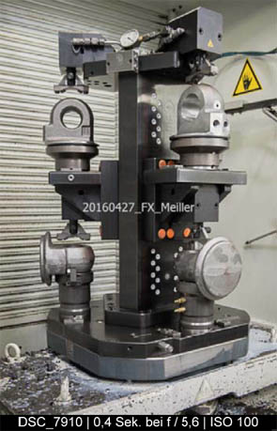  Bild Nr. 73-02 AM_FX-Komplettlösung.jpg  Zwei AMF-Spanntürme mit je sechs AMF-Nullpunktspannelementen auf zwei Ebenen sowie zahlreiche weitere Funktionsteile vereinfachen die Rüstvorgänge. | 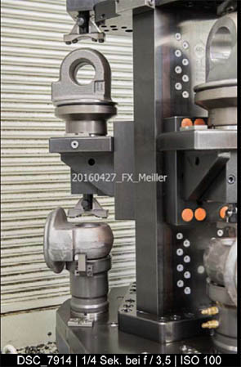  Bild Nr. 73-03 AM_FX-Druckstücke.jpg  Von oben werden die unterschiedlichen Werkstücke mit einem Druckstück hydraulisch fixiert.
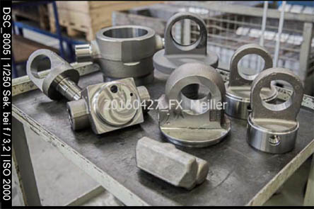  Bild Nr. 73-04 AM_FX-Teilespektrum.jpg  Drei verschiedene Zylinderaugen, vier unterschiedliche Lageraugen, zahlreiche Ventilkörper sowie weitere Elemente der Hydraulikeinrichtung für die Kipper können die Spanntürme aufnehmen. | 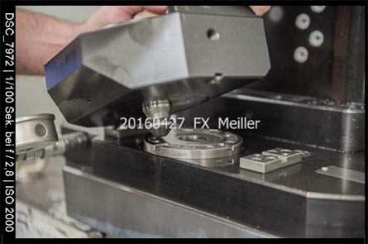  Bild Nr. 73-05 AM_FX-ZPS.jpg  Im Zentrum der Komplettlösung von AMF stehen die bewährten Nullpunktspannsysteme.
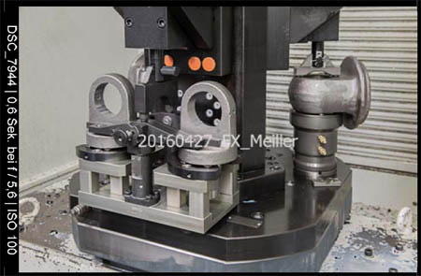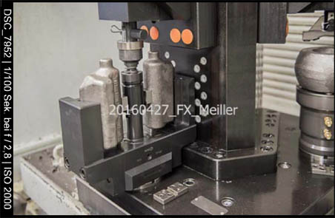
Bild Nr. 73-06a+b AM_FX-Spannvielfalt.jpg
Die Flexibilität der AMF-Komplettlösung ermöglicht das Spannen unterschiedlichster Teile.

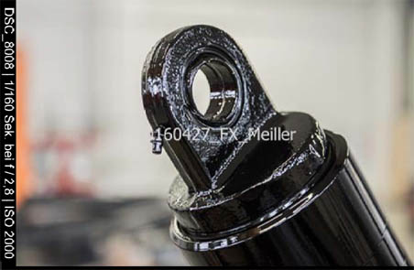  Bild Nr. 73-07 AM_FX-Lagerauge.jpg  Lageraugen verbinden bei den Meiller Hinterkippern und Kippsattelanhängern die Kippbrücke mit dem Teleskopzylinder. | 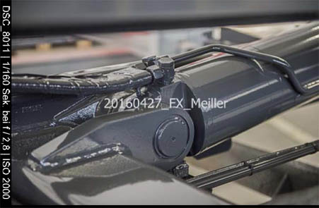  Bild Nr. 73-08 AM_FX-ZylinderaugeEinbau.jpg  Zylinderaugen werden am Hydraulikzylinders aufgeschweißt und bilden mit einer Öse die bewegliche Verbindung des Zylinders zum LKW-Aufbau.
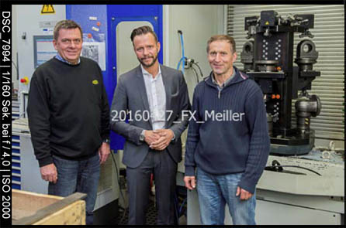
Bild Nr. 73-09 AM_FX-People.jpg
(v.l.n.r.) Karl Greckl, Meiller: „Was AMF entwickelt und geliefert hat, hat von Anfang an hundertprozentig prima funktioniert.“ Manuel Nau, AMF: „Durch die flexible Komplettlösung wird für das Spannen weiterer Werkstücke der Austausch weniger Teile genügen. Josef Drexl, Meiller: „Aufgrund der direkten Kommunikation war sofort ein tiefes Verständnis für unsere Anforderungen spürbar.“

